別添え

四谷消防署予防課自衛消防担当 宛
令和６年度自衛消防訓練技能確認参加回答書
令和６年 月 日

事業所名

防火管理者 職・氏名

ご担当者氏名

ご担当者の連絡先電話番号

ご担当者の連絡先メールアドレス

参加
１ 自衛消防訓練技能確認に いたします。（該当する方に○印を付してください。）
不参加

２ 参加自衛消防隊名
自衛消防隊

３ 技能確認希望日時
第１希望日 | 月 日（ ） | 時 分から
第２希望日 | 月 日（ ） | 時 分から
第３希望日 | 月 日（ ） | 時 分から

４ 写真撮影及び四谷消防署ＨＰへの掲載の可否 可 不可 （どちらかに〇）

５ 回答期限 令和６年４月末日までに四谷消防署自衛消防担当宛にメール（ＦＡＸも可）で
ご回答願います。
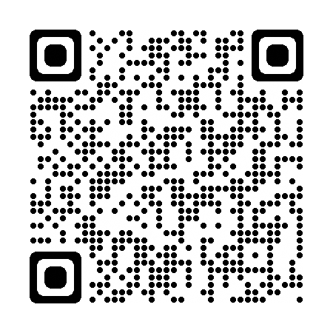
四谷消防署ＨＰ https://www.tfd.metro.tokyo.lg.jp/hp-yotuya/index.html
E-mail yotuya3@tfd.metro.tokyo.jp
ＦＡＸ ０３－３３５６－８５１０
四谷消防署ＨＰ

